**MASARYKOVA UNIVERZITA**

**PŘÍRODOVĚDECKÁ FAKULTA**

**GEOGRAFICKÝ ÚSTAV**

**IPCC AR 5 WG I Summary**

**For Policymakers**

**Sborník referátů**

**studentů předmětu**

**Z0076 Meteorologie a klimatologie**

**Semestr: podzim 2016 Cvičící: Mgr. Adam Valík**

Obsah

A. ÚVOD 3

Činnost Working Group I (WG I) 6

B. POZOROVANÉ ZMĚNY KLIMATICKÉHO SYSTÉMU 8

Atmosféra 8

Oceán 11

Kryosféra 11

Výška hladiny oceánu 12

Uhlíkový cyklus a další biogeochemické cykly 14

C. PŘÍČINY ZMĚN KLIMATU 15

D. POCHOPENÍ KLIMATICKÉHO SYSTÉMU A JEHO NEDÁVNÝCH ZMĚN 17

Hodnocení klimatických modelů 17

Kvantifikace odezvy klimatického systému 17

Detekce posouzení změny klimatu 18

E. BUDOUCÍ GLOBÁLNÍ A REGIONÁLNÍ ZMĚNA KLIMATU 20

Sekce E1 -E5 20

Sekce E6 –E8 23

E.6 Hladina oceánu 23

E.7 Uhlíkový cyklus a ďalšie biogeochemické cykly 24

E.8 Stabilizaceklimatu, setrvačnost a ireverzibilita změnyklimatu 25

ZDROJE: 27

Michael Matějka

# A. ÚVOD

Intergovernmental Panel on Climate Change je mezivládní organizace spadající pod WMO a UN Environment Programme . Panel byl založen v roce 1988 a jeho posláním je připravovat vědecky podložené zprávy o všech aspektech globální změny klimatu a navrhovat opatření pro omezení důsledků těchto změn.

 V roce 1990 vydali první zprávu, ve které zdůraznili důležitost mezinárodní spolupráce při řešení problémů souvisejících se změnou klimatu. V roce 2007 získali spolu s Al Gorem Nobelovu cenu míru (Obr. 2). V letech 2013 – 2014 vyšla zatím poslední hodnotící zpráva AR5 (*IPCC History, 2016*). Od poslední volby je předsedou Panelu Dr. Hoesung Lee (*IPCC - Dr. Hoesung Lee, 2016*), který též zastává funkci (Endowed Chair Professor) na Univerzitě energie a životního prostředí v Soulu. Dr. Lee zastával v letech 2008 – 2015 funkci místopředsedy IPCC. Ve svém výzkumu se zaměřuje zejména na ekonomii klimatické změny, energii a udržitelný rozvoj (*IPCC - Dr. Hoesung Lee, 2016*).

**Obr. 1, 2:** Předseda IPCC Dr. Hoesung Lee (*IPCC - Dr. Hoesung Lee, 2016*), dokument, potvrzující udělení Nobelovy ceny IPCC (*IPCC History, 2016*).

Panel je financován zaštiťujícími organizacemi (WMO a UNEP), dobrovolnými příspěvky členských zemí a UN Framework Convention on Climate Change. Rozpočet schvaluje Panel na svých plenárních zasedáních. Z rozpočtu jsou financovány setkání Panelu, vydávání pravidelných zpráv a účast vědců z rozvojových zemí na aktivitách Panelu. Další nepřímou podporu získává IPCC od členských zemí (platy vědců, pořádání mítinků) . Vědci, kteří spolupracují s IPCC, nedostávají od této organizace žádnou odměnu (*How does the IPCC work?, 2016*).

Hlavní rozhodnutí přijímá Plenární zasedání Panelu (IPCC Plenary), kterého se účastní zástupci 195 členských zemí. Toto zasedání se koná přibližně jednou ročně a volí nejvyšší představitele, definuje strukturu pracovních skupin, schvaluje zprávy a celkově řídí Panel.

Ve členských zemích je IPCC zastoupena „Focal Points“, což jsou pracovníci lokálních institucí, kteří sestavují seznamy expertů pro spolupráci s IPCC. Tito lidé též mohou podávat připomínky k obsahu zpráv (*How does the IPCC work?, 2016*). Focal Point pro Českou republiku je Radim Tolasz z Českého hydrometeorologického ústavu (*IPCC Focal Points, 2016*).

IPCC Bureau je řídící orgán IPCC, který rozhoduje o činnosti Panelu v rámci svých kompetencí. V čele úřadu je předseda IPCC. V současnosti má tato instituce 34 neplacených členů, kteří pochází z celého světa.

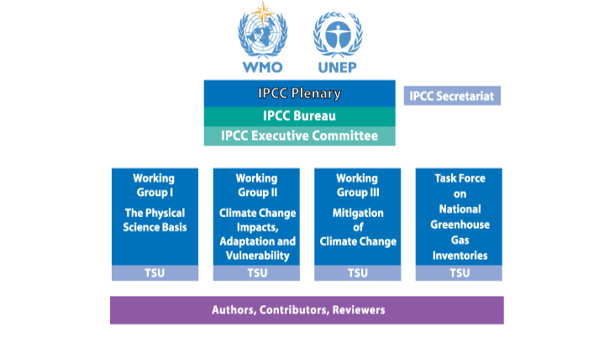IPCC Executing Commitee plní řadu úkolů, od koordinace činností různých složek IPCC po řešení akutních problému mezi plenárními zasedáními.

**Obr. 3:** Struktura IPCC.

Hlavní část práce IPCC odvádí pracovní skupiny (Working Groups- WG). Working Group I se zabývá fyzikálními a FG projevy změny klimatu – změny koncentrací skleníkových plynů a aerosolů, změny teploty ovzduší a vod, změny v hydrosféře a kryosféře, uhlíkový cyklus a další faktory klimatického systému. Též zkoumá vývoj klimatu v minulosti a pokouší se modelovat chování klimatického systému do budoucnosti.

Druhá pracovní skupina (WG II) zkoumá sociální a environmentální dopady klimatických změn, jejich pozitivní a negativní důsledky. Důležitými tématy jsou zranitelnost (sociálního i přírodního prostředí), adaptace a udržitelný rozvoj. Výzkumná témata jsou dělena podle oborů (vodní zdroje, ekosystémy, potraviny a lesy, pobřežní systémy, průmysl a lidské zdraví) a oblastí (Afrika; Asie; Austrálie & Nový Zéland; Evropa; Latinská Amerika; Severní Amerika; Polární oblasti; Malé ostrovy).

Working Group III se zabývá možnostmi omezení antropogenních klimatických změn. Cílem skupiny je navrhnout opatření k redukci emisí skleníkových plynů a jejich odstraňování z atmosféry. Skupina počítá s vlivy různých ekonomických sektorů a analyzuje výhody a náklady různých zmírňujících opatření. Vedle Working Groups působí v IPCC Pracovní skupina pro národní inventarizaci skleníkových plynů.

Autoři zpráv jsou vybíráni na základě obecných požadavků vedení pracovních skupin a Panelu z odborníků navržených členskými zeměmi i jiných expertů, kteří jsou známí v oboru. Je tu snaha vybírat předsedy vědeckých skupin vyváženě z profesního, geografického i jiných hledisek. Každou kapitolu typicky vede jeden zástupce rozvojové a jeden zástupce rozvinuté země.

Zprávy IPCC jsou kontrolovány řadou recenzentů. Ti jsou vybíráni pracovními skupinami za pomocí skupiny „Review Editors“. Editoři též kontrolují vyváženost kontroverzních témat ve zprávách.

Odborní recenzenti jsou buď zvaní experti, nebo vědci, kteří chtějí obsah a vyváženost zpráv posoudit sami. Zprávy jsou vydávány až po několika kolech recenzního řízení. Zprávy AR5 byly kontrolovány celkem asi 2000 recenzenty (How does the IPCC work?, 2016).

Důležitým aspektem zpráv vydávaných IPCC je pravděpodobnostní charakter tvrzení, která jsou v těchto zprávách uváděna. Míra nejistoty závisí na kvalitě údajů, jejich množství a shodě v dané problematice (Tab. 1). Celková nejistota se vyjadřuje pomocí pojmů uvedených v Tab. 2. Kvantitativní odhady pravděpodobnosti se zakládají na statistické analýze dat a modelových výsledků, vliv má i expertní odhad (Tab. 3). V určitých případech se míra pravděpodobnosti neuvádí.

**Tab. 1:** Pravděpodobnostní vyjádření kvality a množství dat a shody ve vědecké obci (*Working Group I Contribution to the IPCC Fifth Assessment Report, 2013*).

|  |  |
| --- | --- |
| Kvalita a množství údajů | Shoda |
| omezená (limited) | nízká (low) |
| střední (medium) | střední (medium) |
| vysoká (robust) | vysoká (high) |

**Tab. 2:** Celková míra nejistoty tvrzení, uváděná ve zprávách IPCC (*Working Group I Contribution to the IPCC Fifth Assessment Report, 2013*).

|  |
| --- |
| Celková míra nejistoty |
| velmi nízká (very low) |
| nízká (low) |
| střední (medium) |
| vysoká (high) |
| velmi vysoká (very high) |

**Tab. 3:** Kvantifikované míry nejistoty (*Working Group I Contribution to the IPCC Fifth Assessment Report, 2013*).

|  |  |
| --- | --- |
| Označení | Pravděpodobnost |
| prakticky jisté (virtually certain) | 99–100% |
| extrémně pravděpodobné ( extremely likely) | 95–100% |
| velmi pravděpodobné (very likely) | 90–100% |
| pravděpodobné (likely) | 66–100% |
| spíše pravděpodobné (more likely than not) | >50–100% |
| stejně pravděpodobné jako nepravděpodobné | 33–66% |
| nepravděpodobné (unlikely) | 0–33% |
| velmi nepravděpodobné (very unlikely) | 0–10% |
| extrémně nepravděpodobné | 0–5% |

## Činnost Working Group I (WG I)

Práce WG je organizovaná podle standardů IPCC, průběh prací v průběhu cyklu zprávy Assessment Report je zobrazen na Obr. 4. Na počátku cyklu rozhodne vedení IPCC o vydání zprávy. Po takovém rozhodnutí dochází k upřesňování obsahu zprávy, který byl v případě AR5 definován v červenci 2009. V říjnu téhož roku byla schválena struktura příspěvku WGI k AR5. Program skupiny tvoří WG I Bureau ve spolupráci s experty, vládními představiteli a pozorovateli. Následně vlády a další organizace nominují odborníky na funkce autorů a recenzentů. Z těchto nominovaných (další experti mohou být přizváni přímo WG Bureau) bylo vybráno 258 vedoucích autorů a „Review Editors“. Výběr probíhá podle různých kritérií a jeho cílem je vyváženost (geografická, rozvinutost země původu, atd.) vybraných autorů. Nominovaní, kteří nebyli vybráni, se mohou zúčastnit recenzování zpráv.

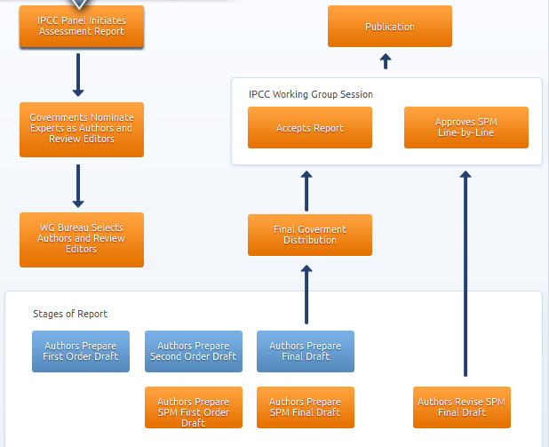

**Obr. 4:** Činnost Working Group I v průběhu cyklu vydávání zprávy Assessment Report .

Na dalším setkání v Číně v listopadu 2010 byl vytvořen detailní program práce WGI, na základě kterého vznikl první návrh zprávy (2011). První návrh je posuzován stovkami expertů, jejichž připomínky shromažďovala Technical Support Unit WG I. Na dalším zasedání byly tyto připomínky prodiskutovány (duben 2012). Po setkání zprávy byly připomínky (posouzení každého komentáře se zaznamenává), které byly uznány za správné, začleněny do textu zprávy. V této fázi byl vydán první návrh Shrnutí pro politické představitele a druhý návrh výsledné zprávy. Oba dokumenty byly opět připomínkovány odborníky a tentokrát i vládami členských států. Diskuze druhého kola připomínek proběhla v lednu 2013. Po začlenění nových komentářů byl vydán finální návrh zprávy a Shrnutí pro politické představitele. Musí být zajištěna shoda mezi oběma dokumenty. Shrnutí bylo poté podrobeno ještě jednomu kolu recenzování na vládní úrovni.

Po přijetí výsledné zprávy WG I a Shrnutí jsou dokumenty včetně původních návrhů (a komentářů k těmto návrhům a jejich vyhodnocení) publikovány .

Matej Hlavňa

Petr Horáček

Ondřej Kvarda

# B. POZOROVANÉ ZMĚNY KLIMATICKÉHO SYSTÉMU

Závěry a pozorování v této zprávě vychází z přímých a družicových měření. V úvahu se berou globální přístrojová měření od poloviny 19. stol. pro základní prvky, a od roku 1950 pro komplexnější soubory pozorování. Spojené údaje pak přináší komplexní nastínění variability a dlouhodobých změn atmosféry, oceánu, kryosféry a zemského povrchu. Celkové oteplování klimatického systému je patrné od roku 1950; atmosféra a oceány se oteplily, množství ledu a sněhu se snížilo a množství skleníkových plynů stouplo.

## Atmosféra

Obecně je v posledních 30 letech pozorovatelný jev, kdy je každé následující desetiletí teplejší než jakékoliv předešlé desetiletí od roku 1850 (Obr. SPM. 1 (a)). Na severní polokouli je dokonce se střední spolehlivostí období let 1983-2012 považováno za pravděpodobně nejteplejší třicetiletí za posledních 1400 let. Konkrétní výsledky měření poukazují na následující procesy:

* Kombinovaná teplota souše a oceánu stoupla za období 1880-2012 o 0,85°C (rozmezí 0,65 až 1,06°C) a dlouhodobá průměrná teplota mezi roky 1850-1900 a 2003-2012 o 0,78°C (rozmezí 0,72 až 0,85°C). Za období 1901-2012 bylo zaznamenáno celkové oteplení zemského povrchu prakticky na celé planetě (Obr. SPM. 1 (b)).
* Meziroční a mezidekádní variabilita rychlosti změny průměrné roční teploty je způsobena krátkodobými záznamy, které jsou náchylné na počáteční a koncová data, a proto nepřesně odrážejí dlouhodobější klimatické trendy.
* Rekonstrukce historických dat poukazuje s vysokou pravděpodobností na období středověké klimatické anomálie (950-1250), kdy byla průměrná teplota v některých oblastech stejně vysoká, jako teplota na konci 20. století; ale i přesto se nevyskytovala ve všech regionech (v takovém rozsahu) jako na konci 20. století.
* Se střední (severní polokoule mimo tropy) až nízkou (ostatní oblasti) pravděpodobností se od poloviny 19. století troposféra globálně oteplila. Rychlost oteplování a vertikální struktura troposféry je přesněji stanovena pro oblast severní polokoule mimo tropů.
* Srážková činnost v pevninských mírných šířkách severní polokoule se zvýšila (střední spolehlivost do roku 1950 a od roku 1951 vysoká spolehlivost). V ostatních oblastech mají pozitivní či negativní změny srážkové činnosti nízkou spolehlivost (Obr. SPM. 2).
* Od roku 1950 jsou také pozorovány změny v extrémních povětrnostních a klimatických podmínkách. V globálním měřítku se počet chladných dnů a nocí snížil, počet teplých naopak zvýšil. Výskyt a intenzita srážek se nejspíš zvýšila v Severní Americe a Evropě, v ostatních oblastech je pravděpodobnost střední. V Evropě, Asii a Austrálie se také zvýšil počet horkých vln.

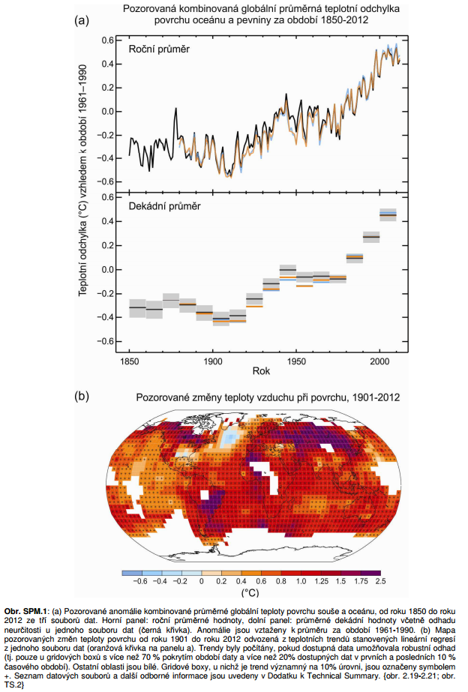

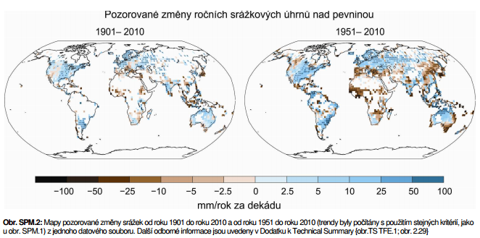

## Oceán

Oteplením oceánov sa sústredí v klimatickom systéme značné množstvo energie. Medzi rokmi 1971 až 2010 sa akumulovalo viac ako 90 % energie. Z toho vyplýva, že vrchná vrstva oceánu sa v období 1971 až 2010 oteplila a pravdepodobne sa oteplila aj v období 70. rokov 19. str. do roku 1971. Z globálneho hľadiska je oteplenie najväčšie v blízkosti povrchu. 75 metrov pod hladinou, sa v období 1971 až 2010 otepľovalo dekadicky o 0,11 °C. v období 1992 až 2005 je k dispozícii dostatok pozorovaní pre globálne hodnotenie zmeny teploty v hĺbke väčšej ako 2000, preto je pravdepodobné, že sa oceán v hĺbke 700 až 2000 m v období 1957 až 2009 oteplil. Najväčšie oteplenie bolo pozorované v Južnom oceáne, čo môže súvisieť z ozónovou dierou. Dve tretiny čistého nárastu energie prebehli v období 1971 až 2010 uloženého v hĺbke do 700 m a jedna tretina v hĺbke pod 700 m. Oteplenie má lineárny trend, kde je priemerné zvýšenie tepelnej energie za sledované obdobie 17.1022 J. existuje vysoká pravdepodobnosť, že salinita v oblastiach s vysokou salinitou sa ešte zvýšila, pokiaľ nízka salinita v oblastiach kde prevládajú zrážky sa znížila. Je to nepriamy dôkaz o tom, že sa zrážkové pomery nad oceánmi zmenili.

## Kryosféra

V posledných dvoch desaťročiach sa zmenšuje hmotnosť grónskeho a antarktického ľadového príkrovu. Po celom svete je typický ústup ľadovcov, pričom sa zmenšuje arktický morský ľad a rozsah jarnej snehovej pokrývky na severnej pologuli. Priemerný úbytok ľadovcového ľadu po celom svete okrem ľadovcov na okraji ľadovcových príkrovov bol v období 1971 až 2009 pravdepodobne 226 Gt za rok, a v období 1993 až 2009 275 Gt ročne. Priemerná rýchlosť úbytku ľadu sa z grónskeho príkrovu zvýšila z 34 Gt ročne v období 1992 až 2001 na 205 Gt v období 2002 až 2011. priemerná rýchlosť úbytku ľadu z antarktického príkrovu sa zvýšila z 30 Gt ročne v období 1992 až 2001 na 147 Gt v období 2002 až 2011. je pravdepodobné, že priemerný ročný rozsah antarktického morského ľadu sa v období 1979 až 2012 zvyšoval maximálne o 1,8 %, čo je 0,2 milióna km2 za desaťročie. S vysokou spoľahlivosťou môžeme prehlásiť, že existujú veľké regionálne rozdiely v expanzii ľadu. Rozsah snehovej pokrývky na severnej pologuli sa znížil od polovice 20. str. v období 1967 až 2012 sa priemerne znížil o 1,6 % v marci a apríli za desaťročie, a o 11,7 % za desaťročie v júny. Vedecky je preukázané, že od polovice 20. str. došlo k zmene teplotných pomerov v arktických oblastiach.

## Výška hladiny oceánu

Rýchlosť vzostupu hladiny svetového oceánu bola od polovice 19. str. vyššia ako priemerná rýchlosť v priebehu uplynulých 2000 rokov. Nepriame dáta aj dáta z meracích prístrojov ukazujú, že na prelome 19. a 20. str. došlo k malej zmene rýchlosti vzostupu oproti minulým 2000 rokov. Je pravdepodobné, že sa hladina od počiatku 20. str. zvyšuje. Priemerná rýchlosť zvyšovania globálnej hladiny oceánu bola v období 1901 až 2010 1,7 mm ročne, v období 1971 až 2010 2,0 mm ročne a v období 1993 až 2010 3,2 mm ročne. Existuje vysoká pravdepodobnosť, že maximálna globálna stredná výška hladiny oceánu v poslednej medziľadovej dobe bola po niekoľko tisíc rokov p 5 m vyššia ako je dnes a v vysokou pravdepodobnosťou nepresiahla výšku 10 m. počas poslednej doby medziľadovej grónsky príkrov prispel k vyššej globálnej strednej výške hladiny oceánu o 1,4 až 4,3 m.

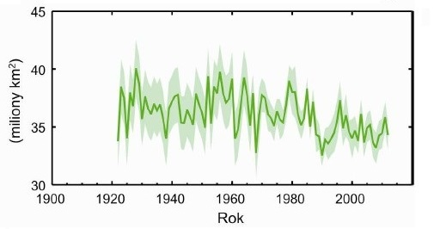

**Obr. 7:** Časový rad rozsahu snehovej pokrývky na severnej pologuli.

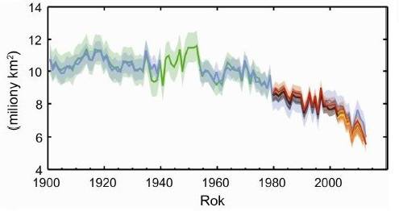

**Obr. 8:** Časový rad rozsahu arktického morského ľadu v lete.

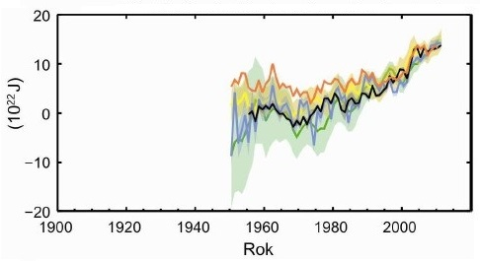   
**Obr. 9:** Časový rad globálnej priemernejzmeny obsahu tepla vo vrchnej vrstve.

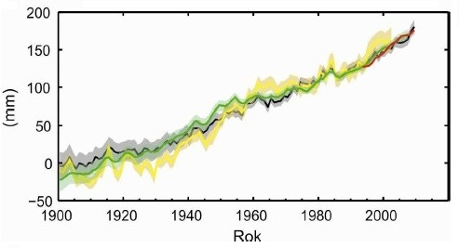  
**Obr. 10:** Časový radglobálnej priemernej zmeny hladiny svetového oceánu.

## Uhlíkový cyklus a další biogeochemické cykly

Koncentrace CO2, metanu a oxidů dusíku v atmosféře se zvýšily na úroveň, která je neobvyklá za posledních 800 000 let. Hlavně díky emisím z fosilních paliv se zvýšila koncentrace CO2 o 40 % od preindustriálních dob.

Roční emise CO2 ze spalování fosilních paliv a výroby cementu dosáhly vroce 2011 úrovně o 54 % vyšší než v roce 1990. Celkově bylo v období 1750-2011 uvolněno375 GtC emisí CO2 ze spalování fosilních paliv a výroby cementu a asi 180 GtC odlesňováním a dalšími změnami ve využívání půdy. Kumulativně jsou tedy antropogenní emise 555 GtC.

Z těchto kumulativních antropogenních emisí CO2se cca 240GtC naakumulovalo v atmosféře, 155GtC absorboval oceán a 160GtC se naakumulovalo v přírodních pozemních ekosystémech. Díky 30 % absorbci CO2 oceánem došlo k jeho acidifikaci (okyselení). Z tohoto důvodu pokleslo pH oceánu. S vysokou pravděpodobností se pH snížilo o 0,1. Tento pokles odpovídá nárůstu vodíkových iontů přibližně o 26% (Obr. SPM. 4).

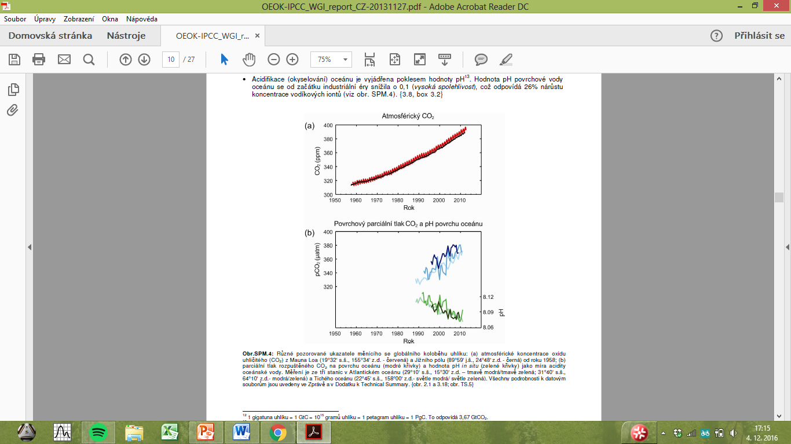

Damián Hruban

Simon Matěj

Tereza Válková

# C. PŘÍČINY ZMĚN KLIMATU

Kapitola pojednává o konkrétních příčinách změn klimatu. V první řadě lze hnací síly nejprve rozdělit na přírodní a antropogenní. Tyto příčiny vyvolávají toky energie, jejichž změny v letech 2011 oproti 1750 se označují jako radiační působení. Velikost působení jednotlivých hnacích sil je odhadována podle pozorování, dálkového pozorování, vlastností skleníkových plynů a aerosolů a na základě numerických modelů. Radiační působení je možné zjišťovat zejména podle změn koncentrace různých látek v atmosféře, ale i přímým měřením vypouštěných emisí.

Jedním z hlavních ověřených faktů výzkumu bylo, že celkové radiační působení je kladné, tudíž dochází k nárůstu energie v klimatickém systému. Největší podíl na tom má zvyšování koncentrace CO2 v atmosféře (viz obr. 12). Hodnoty nebylo samozřejmě možné spočítat přesně, a tak je v grafu vždy vyjádřena míra nejistoty pomocí intervalu. Hodnoty byly počítány v úrovni tropopauzy. Velmi slabě působící sloučeniny nebyly do grafu zahrnuty a dále není ve výpočtech uvažován vulkanismus, protože je to jev epizodický, jenž se těžko srovnává s působením emisních plynů.

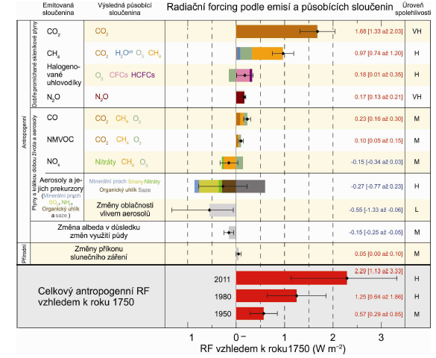

**Obr. 12:** Odhady globálních průměrů radiačního působení rozdělených podle emitovaných sloučenin pro rok 2011 v porovnání s rokem 1750.

* Celkové antropogenní radiační působení od roku 1750 do 2011 je 2,29 W.m-2 a zvyšuje se rychleji od roku 1970. Kvůli neustálému růstu koncentrací skleníkových plynů a odhadů aerosolů, které naznačují ochlazující efekt, byl odhad pro rok 2011 o 43 % vyšší než ten ve zprávě pro rok 2005.
* Radiační působení z dokonale promíchaných skleníkových plynů (např. CO2, CH4,N2O) bylo v roce 2011 oproti 1750 3,00 W.m-2 a působení ze změn koncentrací 2,83 W.m-2.
* Jen emise CO2 způsobily radiační působení 1,68 W.m-2 (po přičtení dalších plynů s obsahem C je to až 1,82 W.m-2)
* Emise CH4 způsobily radiační působení 0,97 W.m-2, což je téměř dvakrát více, než byl odhad podle koncentrace. Tento rozdíl je pravděpodobně způsoben změnami koncentrace ozonu a vodní páry ve stratosféře v důsledku emisí.
* Emise halogenových uhlovodíků (narušují stratosférický ozon) způsobily radiační působení 0,18 W.m-2. Toto kladné působení je ovšem převáženo záporným, z důvodu narušení ozonové vrstvy, které tyto uhlovodíky vyvolaly.
* K celkovému radiačnímu působení přispívají i krátkodobé emise – například ty z CO vedou ke kladné hodnotě, ty z oxidů dusíku k záporné.
* Výsledek celkového vlivu aerosolů (zahrnující i změny oblačnosti v jejich důsledku) je radiační působení -0,9 W.m-2,což je výsledek záporného radiačního působení a působení sazí, které absorbují sluneční záření. (Aerosoly vykompenzovaly velkou část průměrného globálního radiačního působení dokonale promíchaných skleníkových plynů a přispívají k neurčitosti odhadů)
* Dalším faktorem jsou vulkanické aerosoly, které ovlivňují hodnoty i několik let po sopečné erupci (například v letech 2008-2011 několik malých erupcí způsobilo radiační působení -0,11 W.m-2)
* Radiační působení v důsledku změn intenzity slunečního záření je asi 0,5 W.m-2. Mezi posledními dvěma minimy v letech 2008 a 1986 byl výsledek radiačního působení -0,04 W.m-2, pravděpodobně proto, že poslední solární minimum mezi lety 1978 a 2011 bylo menší než předchozí dvě.
* Když pomineme nějaké menší výjimky, celkový přirozený radiační příspěvek ze změn intenzity slunečního záření a vulkanických aerosolů znamenal jen malou část v čistém radiačním působení.

Lenka Krupková

Michaela Řehánková

# D. POCHOPENÍ KLIMATICKÉHO SYSTÉMU A JEHO NEDÁVNÝCH ZMĚN

## Hodnocení klimatických modelů

K pochopení klimatického systému a jeho změn se zpravidla používají matematické modely konstruované na základě studia dlouhodobých pozorování různých faktorů ovlivňujících klima a jejich zpětných vazeb a interakcí. Pro důkladné pochopení chování systému je nutné mít k dispozici dlouhou řadu pozorování, která umožní skrze tyto modely odhadnout budoucí chování systému za různých podmínek. V současnosti máme k dispozici stále vyšší počet stále složitějších a podrobnějších modelů a zároveň stále delší řady zásadních pozorování. Z těch je zřejmý vliv člověka na klimatickou změnu. Především se jedná o stále rostoucí koncentrace skleníkových plynů v atmosféře a pozorované oteplování.

Modely pracují v různých měřítkách od regionálních s rozlišením několika kilometrů až po globální s řádově nižším rozlišením. Obecně lze říci, že regionální i globální modely pracují s mnohem vyšší spolehlivostí než v době 4. hodnotící zprávy IPCC. K zásadnímu pokroku došlo i v oblasti hodnocení extrémních povětrnostních a klimatických jevů. Ke zlepšení došlo např. v oblastech simulace rozložení srážek globálních modelů, úbytku arktického mořského ledu, obsahu tepla v horních vrstvách oceánů.

Pozorujeme pokles u trendu oteplení povrchu v období let 1998–2012 oproti období let 1951–2012. To je způsobeno několika faktory: snížení trendu radiačního působení a příspěvkem z interní variability systému.

## Kvantifikace odezvy klimatického systému

Z kvantifikace odezvy klimatického systému založeného na vyhodnocení zpětných vazeb a změn v energetické bilanci Země vyplývá:

* Kladná zpětná vazba účinku změn koncentrace vodní páry a rozdílů mezi oteplením atmosféry a přízemních vrstev zesiluje změny klimatu.
* Změna průměrné globální teploty vzduchu při povrchu v rovnovážném stavu, která je způsobena zdvojnásobením koncentrace atmosférického CO 2 je v rozmezí 1,5 °C až 4,5 °C.
* Změna globální průměrné teploty vzduchu při povrchu v době, kdy se koncentrace atmosférického oxidu uhličitého zdvojnásobí, ve scénáři s koncentrací rostoucí rychlostí 1 % ročně je v rozmezí 1,0 °C až 2,5 °C.
* Změna průměrné globální teploty vzduchu při povrchu na 1000 GtC emitovaných do atmosféry je v rozsahu 0,8 °C až 2,5 °C.

## Detekce posouzení změny klimatu

Vliv člověka zapříčinil zjištěné oteplení klimatu od poloviny 20. století. Největší oteplení nastalo v letech 1951–2010. Skleníkové plyny způsobily průměrné globální oteplení o 0,5–1,3 °C. Ostatní vlivy lidské činnosti ovlivnily teplotu o -0,6–0,1 °C. Přirozené vlivy a interní variability se podílely v intervalu -0,1–0,1 °C. Celkové globální oteplení v daném období tedy představuje 0,6–0,7 °C.

Skleníkové plyny a úbytek stratosférického ozónu určují rozložení oteplení v troposféře, jenž odpovídá ochlazení v nižší stratosféře od roku 1961.

Od sedmdesátých let 20. století způsobil člověk nárůst globálního obsahu tepla ve svrchních vrstvách oceánu (do 700 m).

Působením lidské činnosti od šedesátých let 20. století došlo ke změnám globálního oběhu vody.

Činnost člověka způsobila teplotní extrémy.

Lidská činnost od roku 1979 způsobila úbytek arktického mořského ledu, ústupu ledovců od šedesátých let 20. století a úbytku grónského ledového příkrovu od roku 1993.

Antropogenní vliv se projevil od roku 1970 na severní polokouli i ve snížení jarní sněhové pokrývky.

Činností člověka též došlo od sedmdesátých let 20. století ke zvýšení globální střední hladiny oceánu.

Družicovými měřeními bylo dokázáno, že změny celkové intenzity záření Slunce nezpůsobily nárůst průměrné globální teploty vzduchu při povrchu v letech 1986–2008. Je pravděpodobný vliv 11-letého cyklu sluneční aktivity na kolísání klimatu v řádu desetiletí v některých regionech.

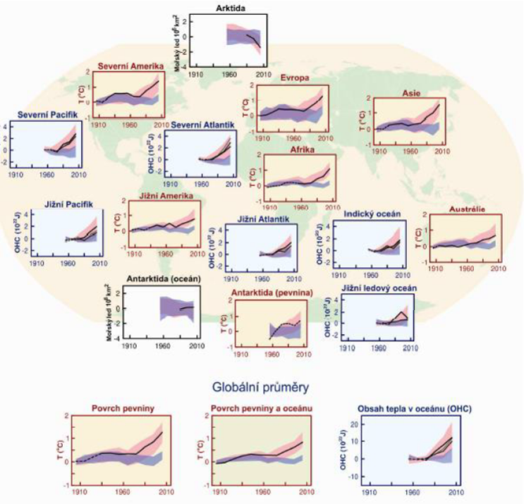

**Obr. 13:** Srovnání pozorované a simulované změny klimatu na základě tří velkoprostorových indikátorů v atmosféře, kryosféře a oceánu.

Obrázek popisuje porovnání zjištěné a simulované změny podnebí podle tří velkoprostorových indikátorů v atmosféře, kryosféře a oceánu. Jsou zde barevně rozlišeny 3 typy panelů: žluté popisují změnu teplot při povrchu nad kontinenty, bílé značí rozsah arktického a antarktického mořského ledu v září a modré uvádějí obsah tepla ve svrchních vrstvách oceánu ve velkých oceánských pánvích.

Barbora Kampová

Denisa Simerská

# E. BUDOUCÍ GLOBÁLNÍ A REGIONÁLNÍ ZMĚNA KLIMATU

## Sekce E1 -E5

Pro vypracování referátu jsme si vybrali téma a názvem Budoucí globální a regionální změna klimatu, sekci E1 až E5.

Do budoucna je přepokládaný pouze vzestup teploty, nikoli její stagnace ani pokles. Do roku 2100 je ve všech scénářích RCP přepokládáno zvýšení koncentrace CO2nežli je tomu v současnosti.

V první podkapitole je nastíněn problém budoucího vzestupu teploty. Podle všech uvedených modelů, se teplota vzduchu do konce 21. století zvedne v rozmezí od 1,5 °C až do 2,0 °C. Je zde uvedeno několik modelových simulací, podle některých z nich se do roku 2100 dočkáme oteplení až o 4,8°C. Nejvíce se oteplení projeví v arktických oblastech. S tím, jak porostou globální průměrné teploty, budou v denním i sezónním měřítku extrémní vysoké teploty častější a extrémní nízké teploty méně časté nad většinou pevninských oblastí. Horké vlny vzduchu budou přicházet s vyšší četností, budou trvat déle. I nadále se budou objevovat občasné extrémně chladné zimy.

Zvýšení průměrné globální teploty se projeví také na koloběhu vody na Zemi. Rozdíl mezi srážkami vlhkých a suchých období se bude zvětšovat. Nárůst množství srážek bude zřetelný ve vlhkých oblastech, zejména ve středních zeměpisných šířkách. Postupně dojde také k nárůstu množství srážek ve vysokých zeměpisných šířkách a v rovníkových oblastech Tichého oceánu. Naopak v suchých a subtropických oblastech můžeme počítat s trvalým poklesem množství srážek. Dá se rovněž předpokládat, že v průběhu 21. století dojde k rozšíření monzunových oblastí a monzunové větry zeslábnou. Konec monzunu bude opožděn, což způsobí prodloužení doby monzunů. S monzuny jsou spjaty i jevy ENSO, tedy El Niňo a La Niňa. Jižní oscilace bude mít pravděpodobně stále větší účinky, které budeme posuzovat již v globálním měřítku. V důsledku nárůstu dostupné vlhkosti bude variabilita srážek souvisejících s ENSO v regionálním měřítku pravděpodobně větší.

Atmosféra ovzduší je přímo vázána na růst množství emisí. Postupně dojde k navýšení koncentrace metanu a následnému zvýšení obsahu přízemního ozónu o 25 % než je tomu dnes.

Během 21. století dojde nejen k oteplení atmosféry, ale i světového oceánu. Vlivem globálního oteplování bude termoklina stále více klesat do větších hloubek, což bude mít značný vliv na cirkulaci vody v oceánech. Atlantická meridionální cirkulace (AMOC) velmi pravděpodobně zeslábne. Rozhodně není vyloučeno, že by v průběhu 1. poloviny 21. století nemohla AMOC oscilovat. V případě, že dojde k dlouhodobému razantnímu oteplení, mohlo by dojít ke kolapsu AMOC, to je ale v průběhu 21. století velice nepravděpodobné.

Jak již bylo výše zmíněno, tloušťka arktického mořského ledu se bude v průběhu 21. století nadále zmenšovat. Dále můžeme očekávat snižování mocnosti jak jarní sněhové pokrývky na severní polokouli, tak globálního objemu ledovců. Největší úbytek arktické mořského ledu je očekávaný v podzimních měsících. Dle odhadů z druhé poloviny minulého století je velmi pravděpodobné, že v polovině 21. století bude Severní ledový oceán během podzimních měsíců zcela bez ledu.

Permafrost, neboli trvale zmrzlá půda, bude podobně jako ledovce a jarní sněhová pokrývka ztrácet na mocnosti.

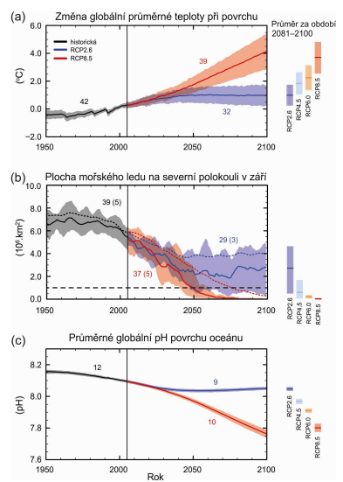

**Obr. 14:** Multimodelové simulované časové řady od roku 1950 do roku 2100 pro změnu roční průměrné globální teploty vzduchu, rozsah mořského ledu v září na severní polokouli a globální průměrné hodnoty pH povrchové vody oceánu.

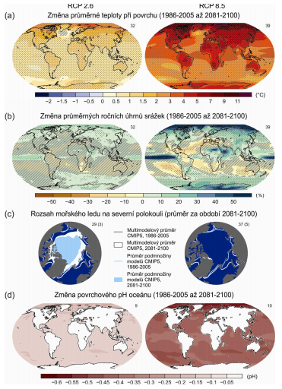

**Obr. 15:** Mapy výsledků multimodelových průměrů za období let 2081-2100 pro změnu průměrné roční teploty vzduchu při povrchu, průměrnou percentuální změnu průměrných ročních úhrnů srážek, rozsah mořského ledu na severní polokouli v září a změnu hodnoty pH povrchové vody oceánu.

Natálie Kupčíková

Lucia Pastíriková

# E. BUDOUCÍ GLOBÁLNÍ A REGIONÁLNÍ ZMĚNA KLIMATU

## Sekce E6 –E8

### E.6 Hladina oceánu

Podľa obrázku č. 1 bude globálna priemerná hladina oceánu počas 21. storočia naďalej stúpať ako doteraz. Avšak rýchlosť rastu hladiny oceánu bude pravdepodobne stúpať vyššie ako za obdobie rokov 1971 – 2010 vzhľadom nato, že sa stále zvyšuje otepľovanie oceánu, a tým pádom dochádza aj k rýchlejšiemu topeniu ľadovcov.

Spoľahlivosť projekcií zvýšenej priemernej globálnej hladiny oceánu sa stále zvyšuje vďaka lepšiemu pochopeniu istých fyzikálnych zákonitostí. Na základe toho existujú štyri scenáre RCP, podľa ktorých sa globálna priemerná hladina oceánu môže zvýšiť rôzne, čo sa vzťahuje na obdobie rokov 2081 – 2100. Ide o rozsahu zvýšenia od 0,26 – 0,55 m až po 0,45 – 0,82 m.

Podľa spomínaných projekcií prispeje teplotná expanzia vody k zvýšeniu priemernej hladiny oceánu v 21. storočí z 33 % na 55% a horské ľadovce z 15% na 35%. Očakávajú sa aj zmeny odtoku z grónskeho a antarktického ľadového príkrovu, čo by pravdepodobne znamenalo dokopy príspevok k budúcej výške hladiny oceánu 0,03 až 0,20 metra do obdobia 2081 – 2100, čo by následne mohlo viesť len ku kolapsu morských častí antarktického ľadového príkrovu.

Existuje viacero ďalších modelových projekcií, ktoré ukazujú ešte vyššie hodnoty zvýšenia globálnej priemernej hladiny oceánu, avšak považujú sa za málo spoľahlivé.

Celkovo sa hladina oceánu nezvýši všade rovnako, ale je veľmi pravdepodobné, že do konca 21. storočia stúpne hladina oceánu na viac ako 95% oceánskych oblastí.

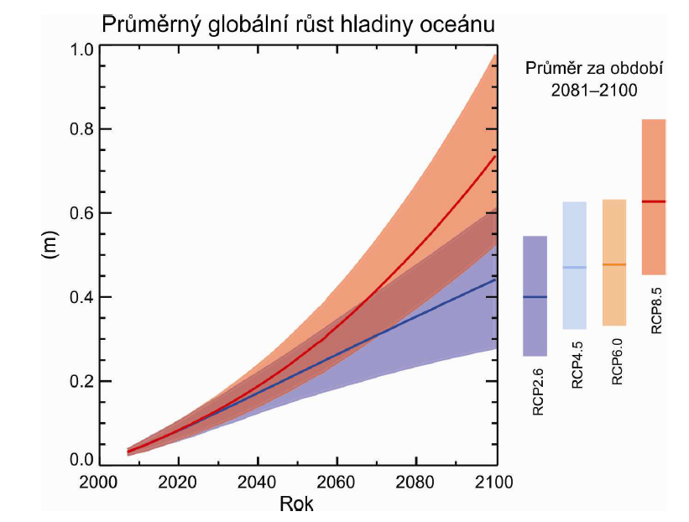

**Obr. 16:** Projekcie zvýšenia priemernej globálnej hladiny oceánu v 21. Storočí.

### E.7 Uhlíkový cyklus a ďalšie biogeochemické cykly

Zmena klimatu určite ovplyvní aj procesy týkajúce sa kolobehu uhlíku. Dôjde k zosilneniu nárastu CO2 v atmosfére a ďalšie ukladanie uhlíka v oceáne zvýši jeho acidifikáciu.

Podľa všetkých štyroch scenárov RCP dôjde do roku 2100 k ďalšiemu ukladaniu antropogénneho CO2 v oceáne. Budúci vývoj ukladania uhlíku je na pevnine menej istý, a to vďaka straty uhlíku v pôde v dôsledku kombinovaného efektu zmeny klimatu a zmeny využívania pôdy.

Podľa modelov ESM (EarthSystem Model) existuje vysoká spoľahlivosť, že spätná väzba medzi klimatom a uhlíkovým systémom je v rámci 21. storočia kladná. Ide o to, že zmena klimatu čiastočne vyrovnáva nárast ukladania uhlíka na pevnine a oceáne v dôsledku vyššieho atmosférického CO2.

Na základe všetkých scenárov dochádza ku globálnemu zvýšeniu acidifikácie oceánu, čomu odpovedajú neustále nižšie hodnoty pH povrchových vôd oceánu.

**Tab. 4:** Kumulatívne emisie CO2 pre obdobie rokov 2012 – 2100 odpovedajúce atmosférickým koncentráciám podľa scenárov RCP.

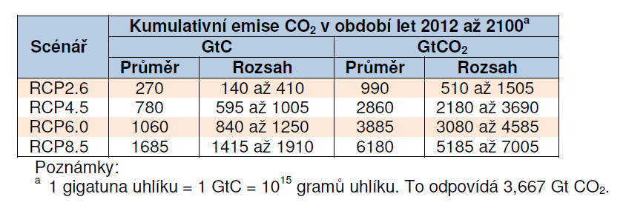

### E.8 Stabilizaceklimatu, setrvačnost a ireverzibilita změnyklimatu

Kumulativníemise CO2 do velkémírypředurčujíglobálníprůměrnéoteplovánípři povrchu do konce 21. století. Mnohé z aspektůmohoupřetrvávat i v případě, že seemise CO2úplně zastaví, cožzpůsobuje značnou a několikstoletítrvající klimatickou změnu.

Kumulativní celkové emise a reakce průměrné globální teploty mají lineární vztah (viz obrázek 2).

Nižší cíl oteplení, cožse dá vyjádřitjakopravděpodobnost, že oteplení zůstane pod konkrétnímcílem, vyžaduje sníženíemisí CO2.

Velkáčástantropogennízměny klimatu je nezvratná v měřítkustaletí až tisíciletí. I po úplném zastavení antropogenníchemisí CO2zůstanou povrchové teploty na konstantně zvýšené úrovni. Jelikožpřesun tepla z povrchových do spodníchvrstev oceánu je velmi pomalý, bude oteplování oceánu trvat po staletí.

Jižnyní je téměřjisté, že zvyšování hladiny oceánu bude probíhat i po roce 2100. Existuje několik dostupných modelů. První z nich ukazuje, že při RF, odpovídajícímukoncentracím CO2, které z počátkustoupají a následněklesají, vzrosteglobální hladina oceánu do roku 2300 o méně než 1 metr. Druhý z modelů, kde RF odpovídákoncentracím CO2 nad 700 ppm ale pod 1500 ppm, je odhadované zvýšení o 1 až více než 4metry.

Trvalý úbytek hmoty ledovcovýchpříkrovů by způsobil vyšší vzestup hladiny oceánu. Trvalé oteplení nad určitý limit by mohlo vést k úplnému roztátíGrónskéholedovce. Tato skutečnost by mohla vyvolatzvednutí celkové hladiny oceánu až o 7 metrů. Současné odhady jsouvětší než 1 °C, ale menší než 4 °C průměrnéhooteplování v porovnání s preindustriální érou.

Bylynavrženy nové metody za účelemodvrácenízměnyklimatu – geoinženýring. Doposud existuje však málo výstupů, tudížnelzeprovést komplexní zhodnocenímetodřízeníslunečníhozáření, ani metododstranění oxidu uhličitého.

Propátouhodnotícízprávu IPCC definovala vědecká komunita sérii čtyř nových scénářů, kterésenazývajíReprezentativnísměry vývoje koncentrací.

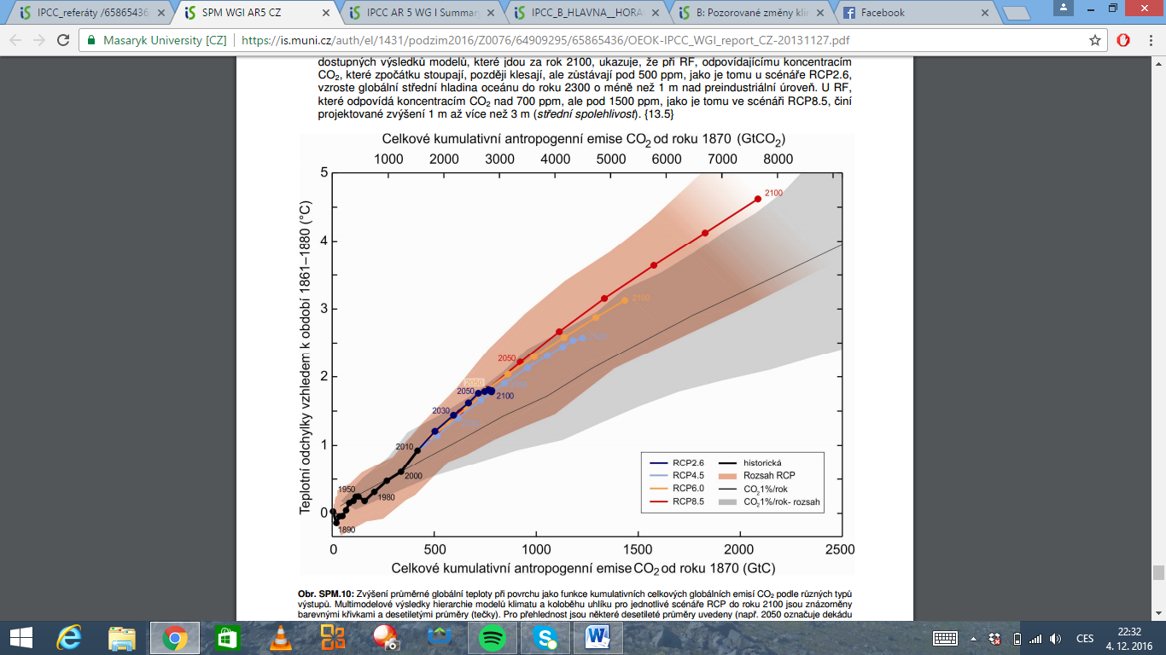

**Obr. 17:** Zvýšení průměrnéglobální teploty při povrchu jakofunkcekumulativních celkových globálníchemisí CO2.

# ZDROJE:

* IPCC, 2013: Summary for Policymakers. In: Climate Change 2013: The Physical Science Basis. Contribution of Working Group I to theFifth Assessment Report of the Intergovernmental Panel on Climate Change [Stocker, T.F., D. Qin, G.-K. Plattner, M. Tignor, S. K.Allen, J. Boschung, A. Nauels, Y. Xia, V. Bex and P.M. Midgley (eds.)]. Cambridge UniversityPress, Cambridge, United Kingdom andNew York, NY, USA.
* IPCC - Reports. 2016. *IPCC* [online]. [cit. 2016-12-04]. Dostupné z: <https://www.ipcc.ch/publications_and_data/publications_and_data_reports.shtml>
* IPCC - Dr. Hoesung Lee. 2016. *IPCC* [online]. [cit. 2016-11-24]. Dostupné z: <http://www.ipcc.ch/nominations/cv/cv_hoesung_lee.pdf>
* IPCC History. 2016. *IPCC* [online]. 2016: IPCC [cit. 2016-11-24]. Dostupné z: <http://www.ipcc.ch/organization/organization_history.shtml>
* Working Group I Contribution to the IPCC Fifth Assessment Report. 2016. *IPCC* [online]. [cit. 2016-12-04]. Dostupné z: <https://is.muni.cz/auth/el/1431/podzim2016/Z0076/64909295/65865436/IPCC_AR_5_WG_I_Summary_for_Policymakers.pdf>
* IPCC - PRINCIPLES AND PROCEDURES. 2016. *IPCC* [online]. Ženeva [cit. 2016-11-18]. Dostupné z: <http://www.ipcc.ch/organization/organization_procedures.shtml>
* How does the IPCC work? 2016. *IPCC* [online]. Ženeva [cit. 2016-11-18]. Dostupné z: <http://www.ipcc.ch/organization/organization_structure.shtml>
* IPCC Process [online]. [cit. 2016-11-18]. Dostupné z: <http://www.climatechange2013.org/ipcc-process/>
* Český překlad IPCC – Fyzikální základy. *MŽP* [online]. [2016-12-2]. Dostupný z: <http://www.mzp.cz/C1257458002F0DC7/cz/ipcc_zmena_klimatu_zmirnovani/$FILE/OEOK-IPCC_WGI_report_oprava2_CZ-20150227.pdf>